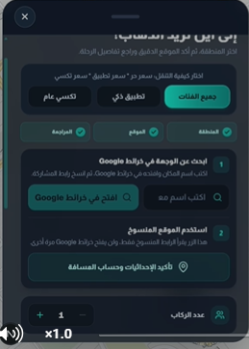
عندما يكون بيانات الكابتن / تطبيق ذكي / في بياناته المهنية
لا يوجد سبب لوجود خيار تكسي مكتب ؟؟

إزالة كل هذه البيانات نهائيا ...
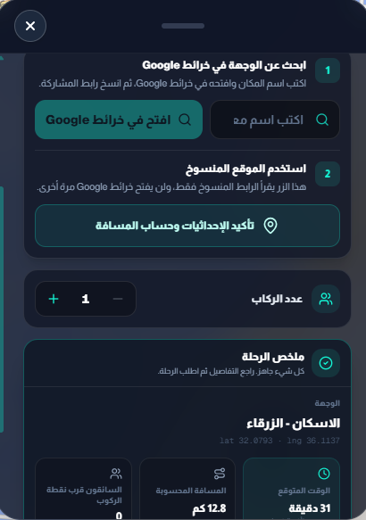
ارسل الطلب
حدد عدد الركاب

بعد الضغط تأكيد الاحداثيات اختفاء حقل 1- نسخ -2- تأكيد -3- مكان الدخل العنوان إعادة الطلب وبعد الضغط على إعادة الطلب تعود الحقول الثلاثة
ظهور البطاقات بعد تأكيد الاحداثيات
سائقين قريبين
9+
الوقت الرحلة
15.3
المسافة
12.50
بعد ادخال العنوان و بعد تأكيد الاحداثيات / العنوان الدائم مكان الوجه المذكور بالاسفل كما هو الواقع
تأكيد الاحداثيات بعد النسخ
انسخ رابط العنوان
الدخل العنوان
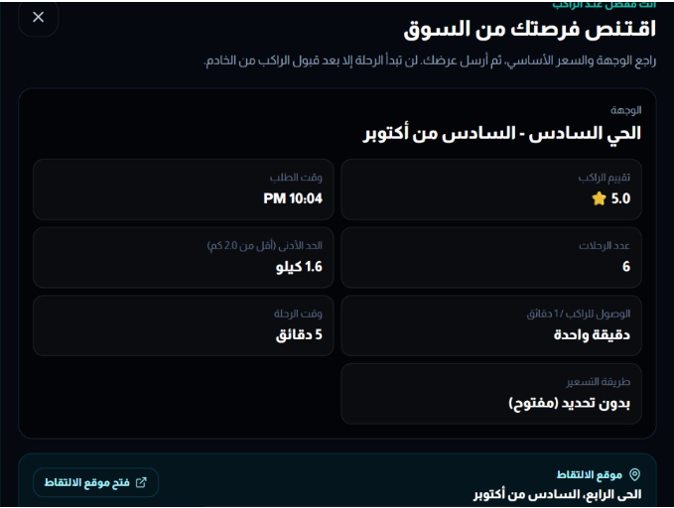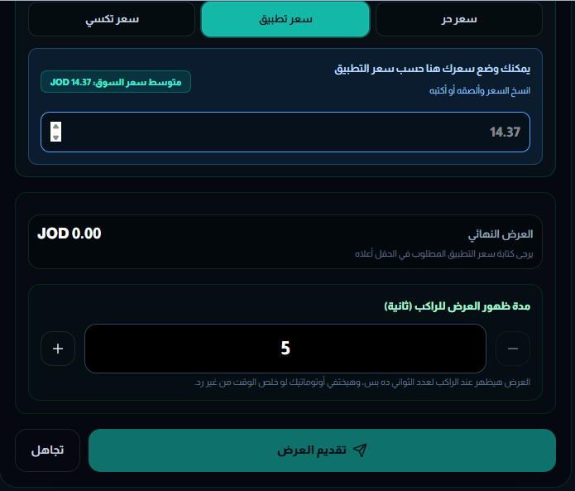
تقديم العرض
تجاهل
مدة العرض

السعر النهائي

الصق سعر التطبيق

إخفاء
إخفاء
إخفاء
إخفاء
الوقت
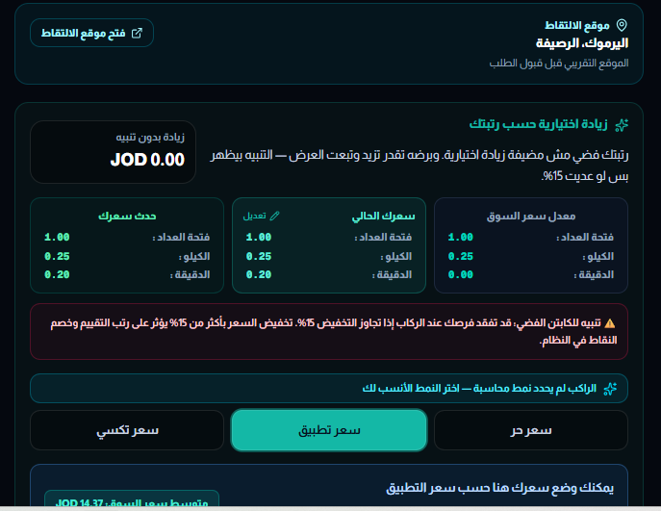
لا ضرورة لوجودها عندما يكون العرض تطبيق ذكي سواء من الراكب او الكابتين

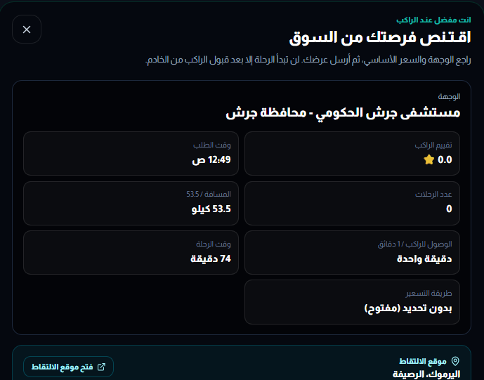
لا ضرورة لوجودها عندما يرفع الكابتن تقديم العرض
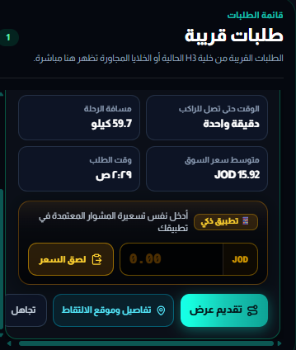
تقديم مباشر دون الانتقال الى التفاصيل

